PROYECTO 2
GTSales Marketplace

Manual Usuario
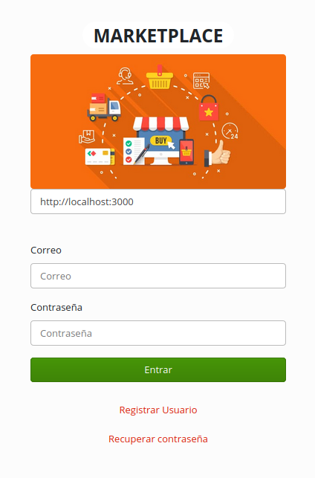

Funciones por parte del Usuario de tipo cliente

Ingreso mis credenciales en la pantalla de logueo, luego aparecera la pantalla de inicio, donde se mostraran todos los productos disponibles. Tambien habra los botones de Carrito , Ordenar por categorias y por Precio.

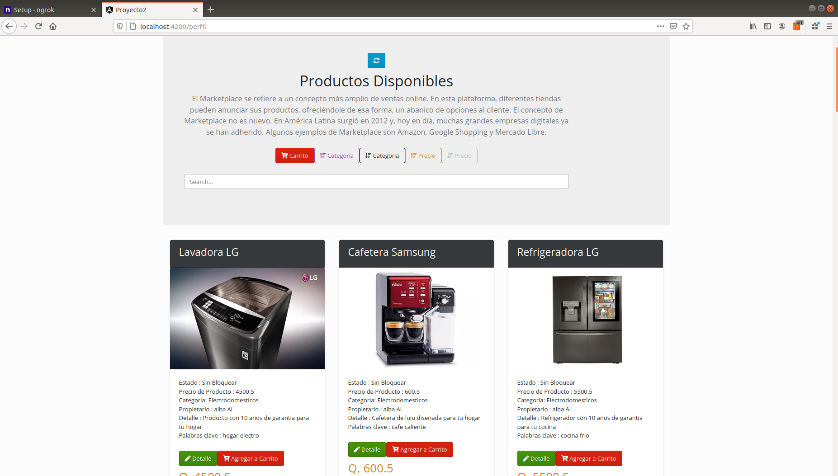

En cada producto hay un apartado de detalle donde se visualizara toda la informacion de dicho producto, ahi hay un apartado para dar likes y dislikes , tambien una seccion de denucia, chat y comentarios
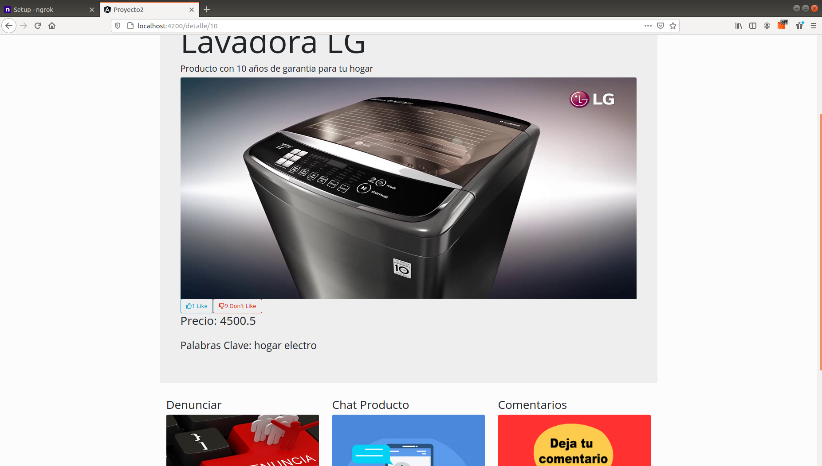

Seccion de Denuncia , esta se vizualiza para cada cliente y puedan hacer una denuncia acerca de un productos

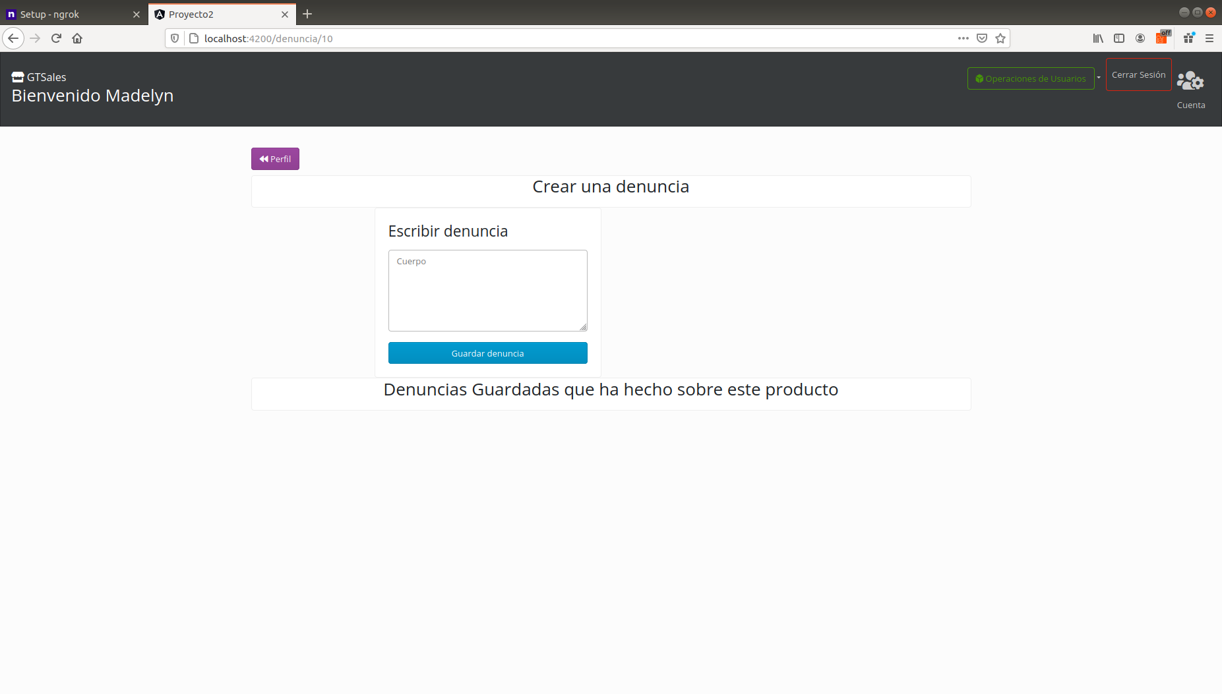

En la secciòn de chat puedo contactarme con el dueño de cada producto
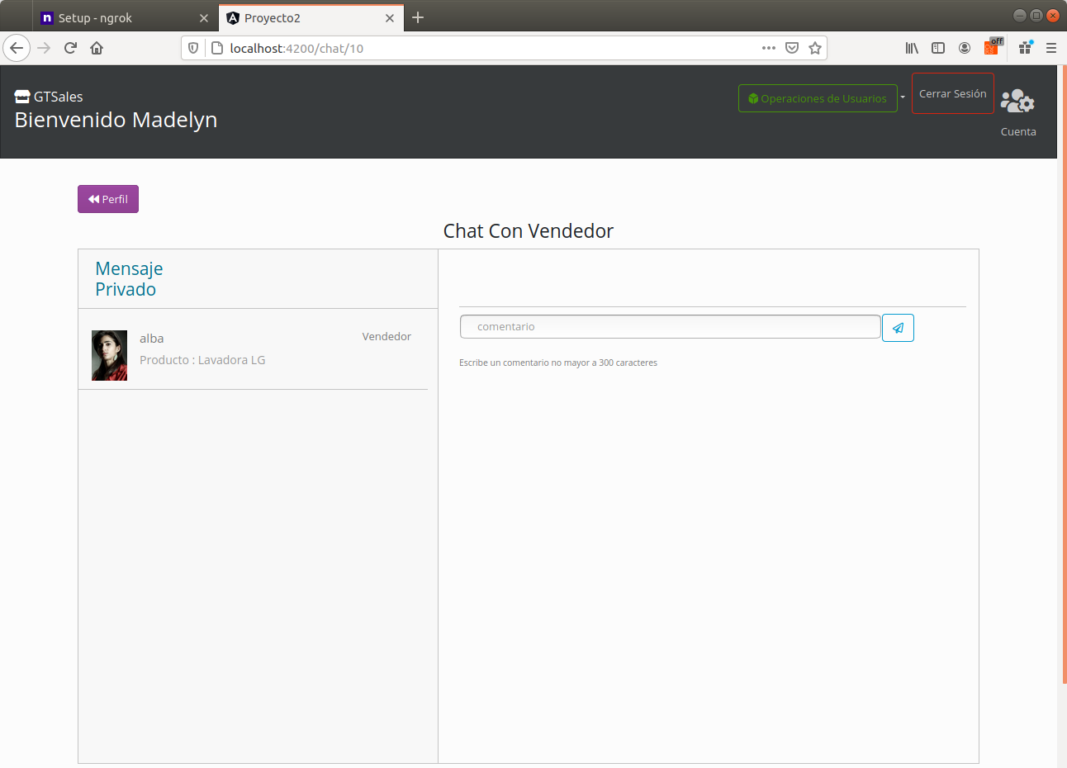
Tambien esta el apartado de cuenta, donde podemos actualizar datos o fotos de perfil de cada usuario

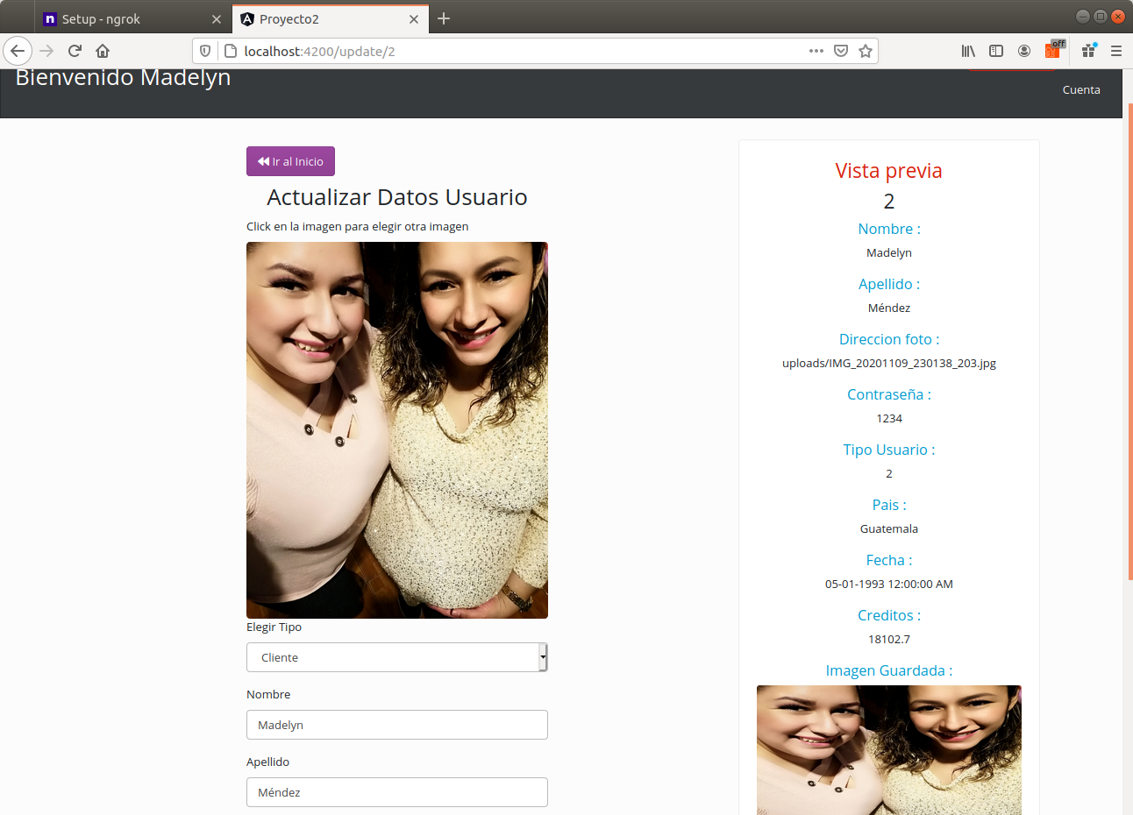

Tambien podemos actualizar productos en cada uno de ellos

